Министерство науки и высшего образования Российской Федерации

Федеральное государственное автономное образовательное учреждение

высшего образования

**«Пермский национальный** **исследовательский политехнический университет»**

Факультет: Прикладной математики и механики

Кафедра: Вычислительной математики, механики и биомеханики

Направление: 09.03.02 «Информационные системы и технологии»

Профиль бакалавриата: «Информационные системы и технологии»

**ПРАКТИЧЕСКАЯ РАБОТА**

по дисциплине

**«КОРПОРАТИВНЫЕ ИНФОРМАЦИОННЫЕ СИСТЕМЫ»**

Тема: **«Модуль корпоративной информационной системы сети аптек (Программная реализация ИС)»**

Выполнили:

студенты гр. ЦТУ-20-3Б

Пеленев Денис Вячеславович

Сыкулев Никита Сергеевич

Аввакумов Дмитрий Александрович

Принял:

ст. преподаватель, Банников Р.Ю.

*______________________________________________________*

*(должность, ФИО руководителя)*

*___________ _________________________*

*(оценка) (подпись)*

*_____________*

*(дата)*

**Пермь 2024**

Оглавление

Постановка задачи 3

Описание КИС и основного функционала 3

Цель работы и задачи 3

Диаграмма классов 4

Средство разработки 4

Описание диаграммы классов 5

Выводы 8

# Постановка задачи

## Описание КИС и основного функционала

Наименование системы: «Модуль корпоративной информационной системы сети аптек».

Модуль корпоративной информационной системы сети аптек предназначен для обеспечения пользователям удобного доступа к информации по лекарственным препаратам в аптечной сети в режиме реального времени, размещения заказов, а также оптимизации управления аптеками внутри сети.

Внутри системы пользователи смогут:

1. Посматривать перечень лекарств в аптеках;
2. Совершать заказы в удобные для пользователей точки выдачи;
3. Просматривать историю заказов и их содержимое.

Администраторам системы, выступающим в роли, сотрудников аптеки будут доступны следующие функции:

1. Просмотр перечня товаров в своей аптеке;
2. Просмотр перечня заказов сделанных в аптеку с указанием основной информации по заказу описанной в ТЗ и содержимым заказа;
3. Функции по изменению статуса заказа;
4. Функции по просмотру, доступной, статистики описанной в ТЗ;
5. Функции по выгрузке отчетов из разделов, описанных в ТЗ.

Супер-пользователям системы, выступающим в роли, управляющих сети аптек, будут доступны следующие функции:

1. Добавление данных по разделам описанным в ТЗ;
2. Удаление данных по разделам описанным в ТЗ;
3. Просмотр статистики;
4. Выгрузка отчетов.

## Цель работы и задачи

Цель работы: запрограммировать обозначенный в ТЗ функционал с учётом созданной БД, спроектированного интерфейса и разработанных структур классов.

Задачи:

1. Определиться со средствами реализации;
2. Реализовать функции для раздела Авторизация и форм Пользователя, Администратора и Супер-пользователя
3. Подключить функции к формам

# Диаграмма классов

## Средство разработки

C# (C Sharp) - это мощный объектно-ориентированный язык программирования, разработанный Microsoft. Он применяется в основном для создания приложений на платформе .NET Framework/.NET Core. В основные характеристики и особенности языка входит:

1. Объектно-ориентированный подход: C# поддерживает основные концепции объектно-ориентированного программирования, такие как классы, наследование, полиморфизм, инкапсуляция и абстракция.
2. Синтаксис: Синтаксис C# в основном базируется на языках C и C++, что делает его знакомым для разработчиков, имеющих опыт работы с этими языками, но при этом добавляет ряд улучшений и новых возможностей.
3. Типизация: C# - язык со строгой типизацией, это означает, что типы переменных должны быть определены заранее, и их нельзя изменять во время выполнения программы. Однако есть возможность использовать типы динамически, что позволяет обходить некоторые ограничения строгой типизации.
4. Управление памятью: В C# автоматическое управление памятью, благодаря сборке мусора (garbage collection). Разработчику не нужно явно освобождать выделенную память.
5. Платформа .NET: C# разрабатывался для работы вместе с платформой .NET, которая предоставляет обширную библиотеку классов и инструментарий для создания различных типов приложений, включая десктопные, веб-приложения, мобильные приложения и службы.
6. Многопоточность: C# предоставляет мощные средства для работы с многопоточностью, включая средства синхронизации и асинхронное программирование.
7. Интеграция с другими технологиями: C# легко интегрируется с другими технологиями Microsoft, такими как SQL Server, ASP.NET, WPF (Windows Presentation Foundation), WinForms (Windows Forms), и многими другими.
8. Переносимость кода: Благодаря платформе .NET и её универсальности, приложения, написанные на C#, могут быть легко перенесены с одной операционной системы на другую.

C# остается одним из наиболее популярных языков программирования благодаря своей эффективности, богатой экосистеме инструментов и библиотек.

Формирование отчетов реализовано при помощи библиотеки PPPlus. Библиотека PPPlus (EPPlus Plus) представляет собой мощный инструмент для работы с файлами формата Microsoft Excel в языке программирования C#. Она предоставляет удобные средства для чтения, записи и обработки данных в Excel, позволяя разработчикам создавать и автоматизировать процессы работы с электронными таблицами. Ключевые особенности библиотеки PPPlus:

1. Удобство использования: PPPlus предоставляет простой и интуитивно понятный API для работы с Excel в C#. Он основан на объектной модели, что позволяет легко манипулировать различными элементами таблицы, такими как ячейки, строки, столбцы и листы.
2. Поддержка форматов Excel: Библиотека позволяет работать с файлами в форматах Excel 2007 и более поздних версий (.xlsx), а также с форматом Excel 97-2003 (.xls). Это означает, что вы можете создавать, открывать и изменять как новые, так и старые файлы Excel.
3. Чтение и запись данных: PPPlus позволяет легко читать данные из Excel и записывать их обратно в файлы. Это включает в себя чтение и запись значений ячеек, форматирование, стили, формулы, изображения и многое другое.
4. Обработка больших объемов данных: Библиотека способна эффективно обрабатывать большие объемы данных в Excel, что делает ее подходящей для различных сценариев, включая генерацию отчетов, анализ данных и экспорт/импорт данных.
5. Поддержка формул и функций: PPPlus обеспечивает возможность работы с формулами Excel, что позволяет создавать и редактировать формулы прямо из кода C#. Она также предоставляет доступ к множеству встроенных функций Excel.
6. Кроссплатформенность: PPPlus работает на платформе .NET Framework/.NET Core, что обеспечивает кроссплатформенную совместимость и возможность использования библиотеки на различных операционных системах.

Библиотека PPPlus является популярным выбором для работы с Excel в среде C#, благодаря своей простоте использования, богатому функционалу и хорошей производительности.

# Функционал ИС

## Пользовательские формы

### Авторизация

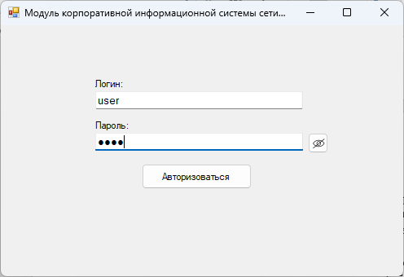

Рисунок 1 Форма авторизации

### Пользователь (Покупатель)

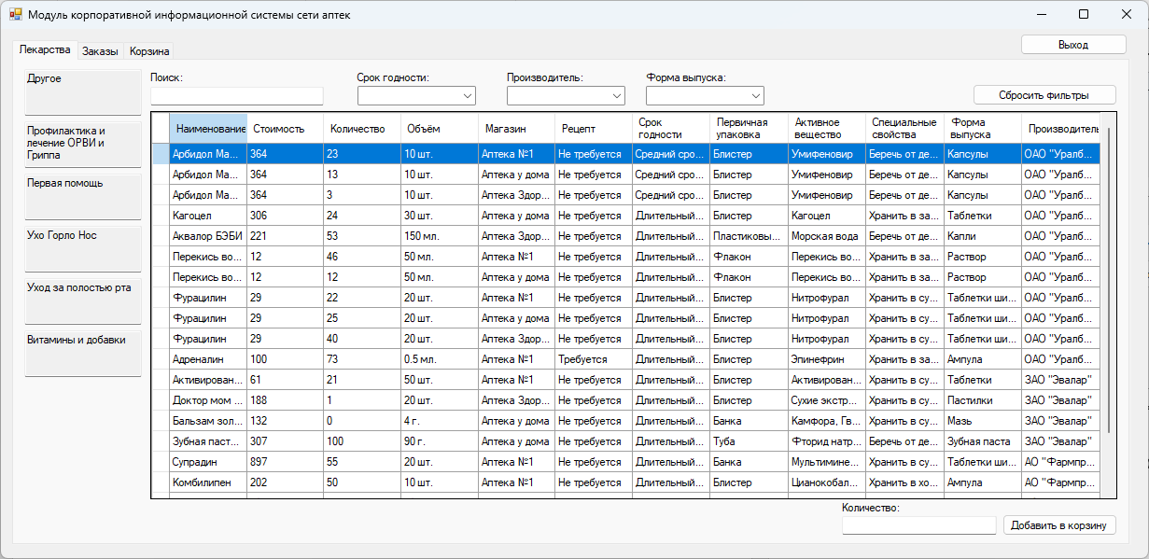

Рисунок 2 Пользователь – раздел “Лекарства”

В разделе “Лекарства”, Пользователь сможет ознакомиться с перечнем лакарств во всех аптеках сети. А также для удобного поиска необходимого лекарства, реализованы фильтры по категории, сроку годности, производителю и форме выпуска и поисковая строка.

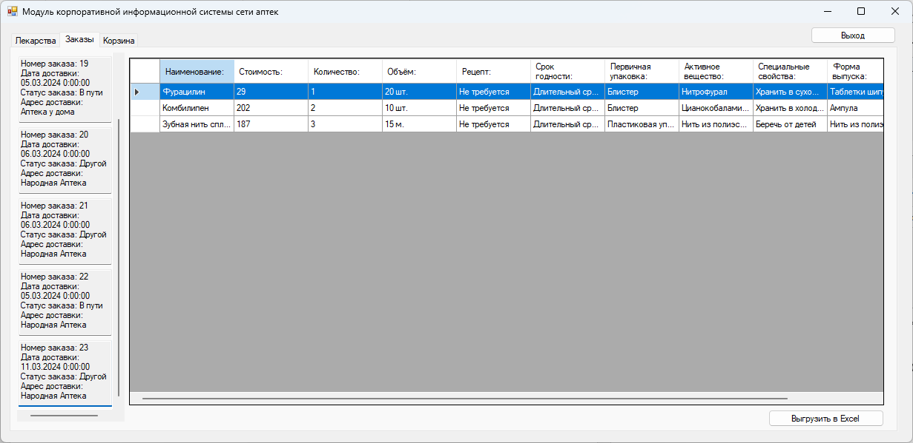

Рисунок 3 Пользователь – раздел “История заказов”

В разделе “История заказов”, Пользователь сможет ознакомиться с перечнем совершенных заказов и их структурой. А так же выгрузить информацию по конкретному заказу в excel.

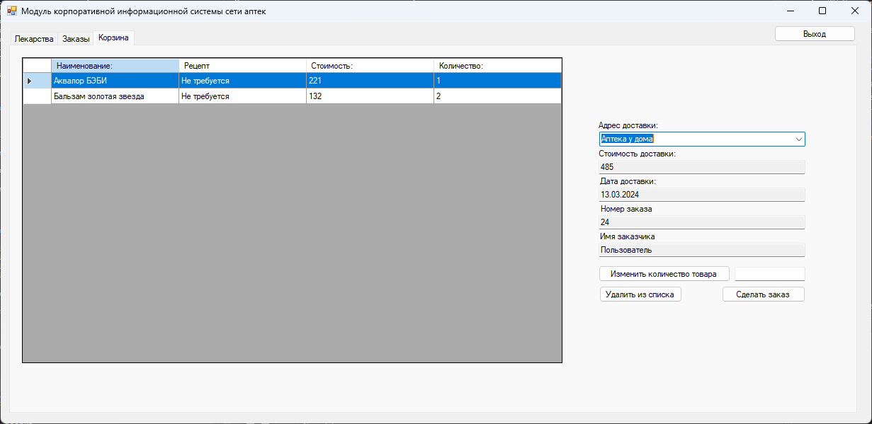

Рисунок 4 Пользователь – раздел “Корзина”

В разделе “Корзина”, Пользователь сможет совершить заказ необходимых лекарств. В зависимости от адреса доставки и наличия в нем лекарств из корзины, рассчитывается дата доставки. Так же, пользователю доступна возможность изменить количество определенного товара в корзине.

### Администратор

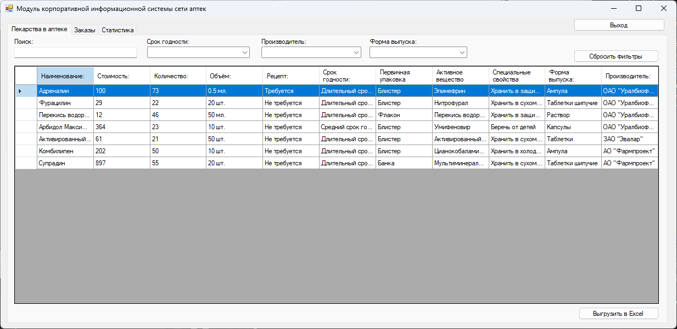

Рисунок 5 Администратор – раздел “Лекарства в аптеке”

В разделе “ Лекарства в аптеке”, Администратор сможет ознакомиться с перечнем лакарств в своей аптеке. Для удобного поиска необходимого лекарства, реализованы фильтры по сроку годности, производителю и форме выпуска и поисковая строка. Так же, Администратору доступна возможность выгрузки в excel перечня лекарств.

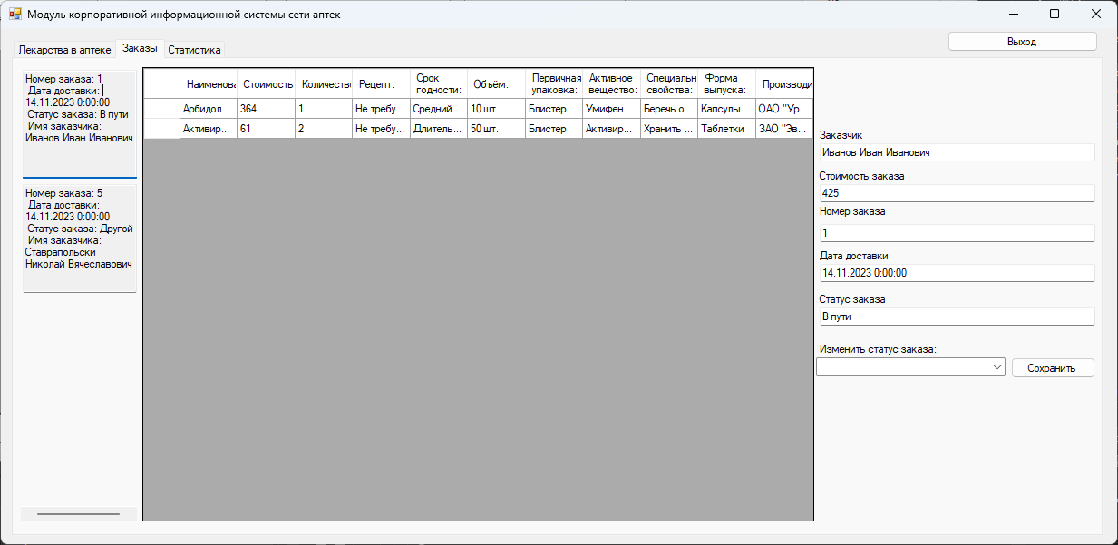

Рисунок 6 Администратор – раздел “Заказы”

В разделе “Заказы”, Администратор сможет ознакомиться с перечнем совершенных заказов в свою аптеку, их структурой, а так же изменить статус заказа.

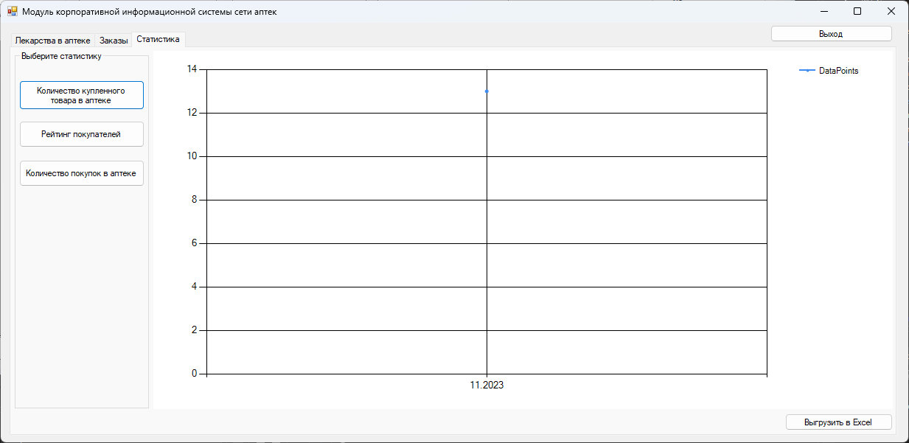

Рисунок 7 Администратор – раздел “Статистика” – “Количество купленного товара в магазине”

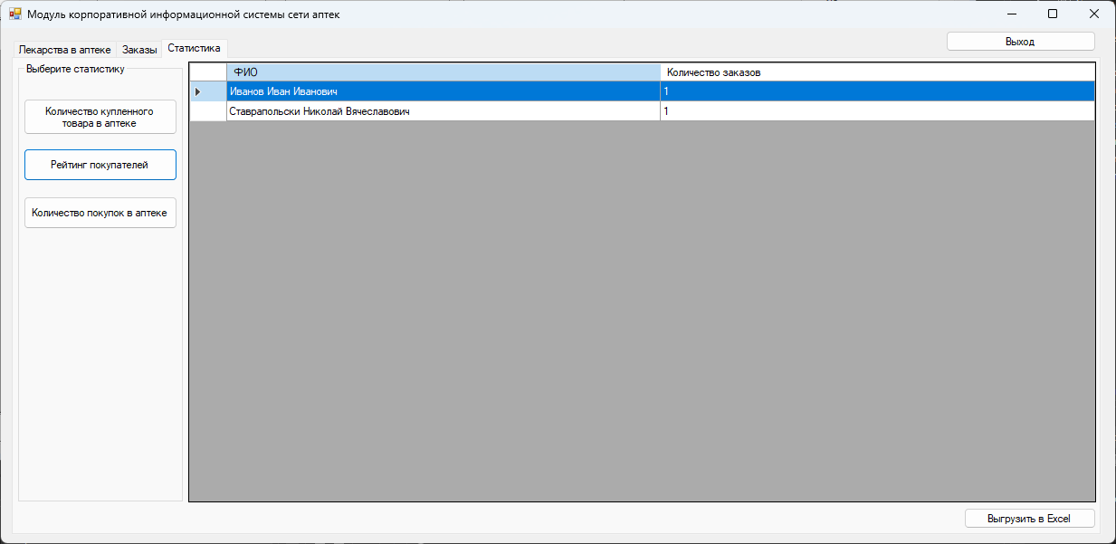

Рисунок 8 Администратор – раздел “Статистика” – “Рейтинг покупателей”

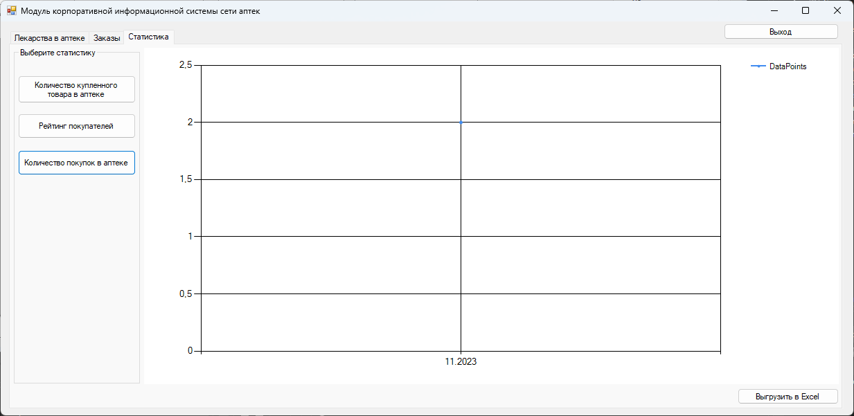

Рисунок 9 Администратор – раздел “Статистика” – “Количество покупок в магазине”

### Супер-пользователь

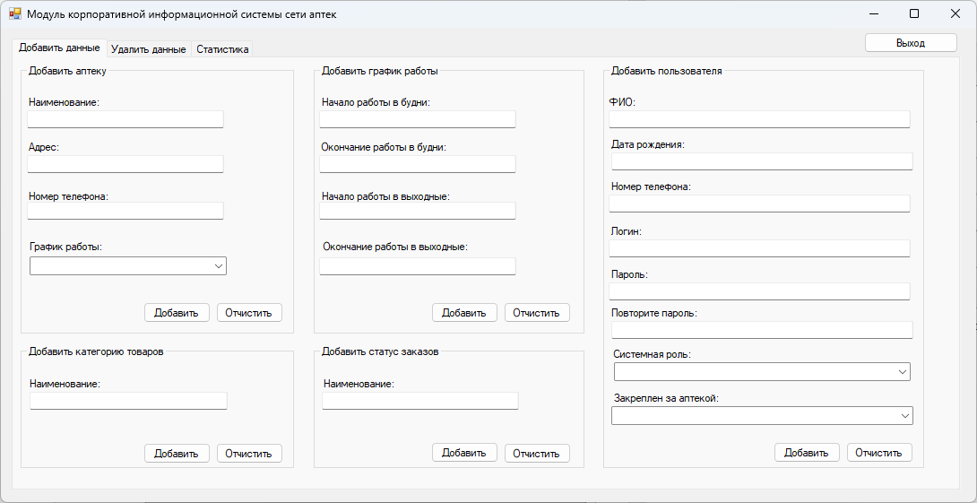

Рисунок 10 Супер-пользователь – раздел “Добавить данные”

В разделе “Добавить данные” Супер-пользователь сможет добавлять данные по блокам: аптека, категория товаров, график работы, статус и пользователь.

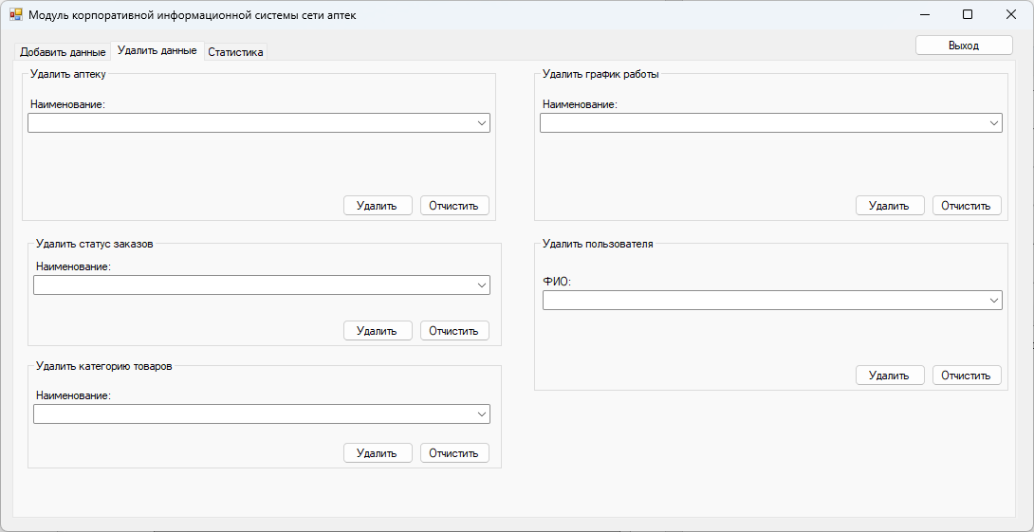

Рисунок 11 Супер-пользователь – раздел “Удалить данные”

В разделе “Удалить данные” Супер-пользователь сможет удалять данные по блокам: аптека, категория товаров, график работы, статус и пользователь.

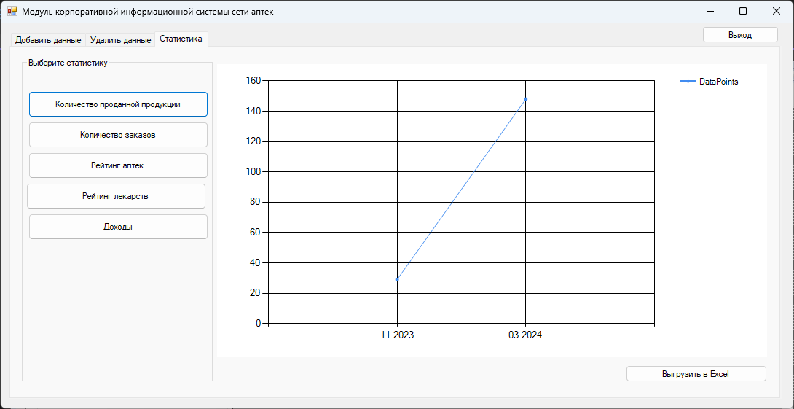

Рисунок 12 Супер-пользователь – раздел “Статистика” – “Количество проданной продукции”

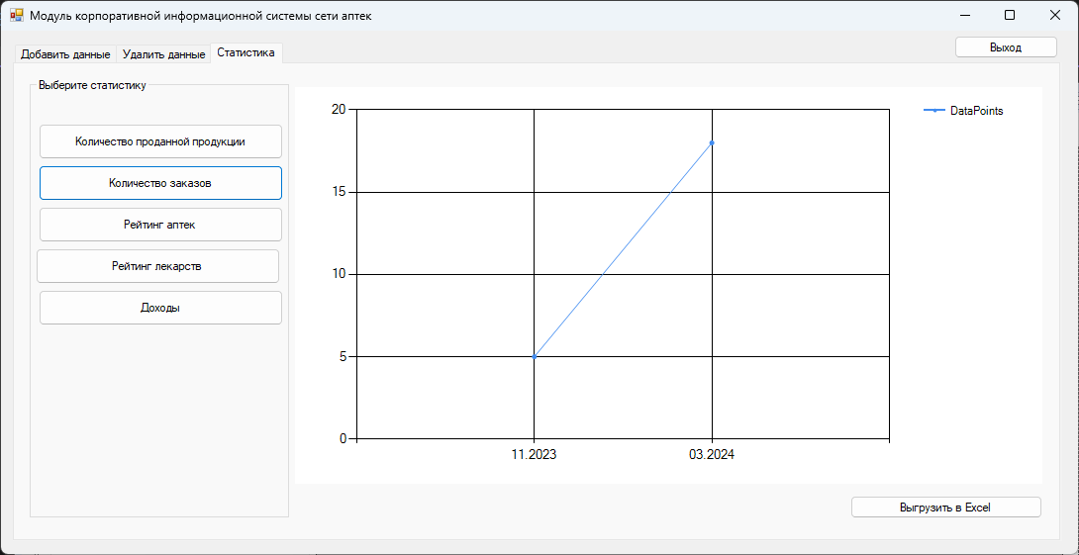

Рисунок 13 Супер-пользователь – раздел “Статистика” – “Количество заказов”

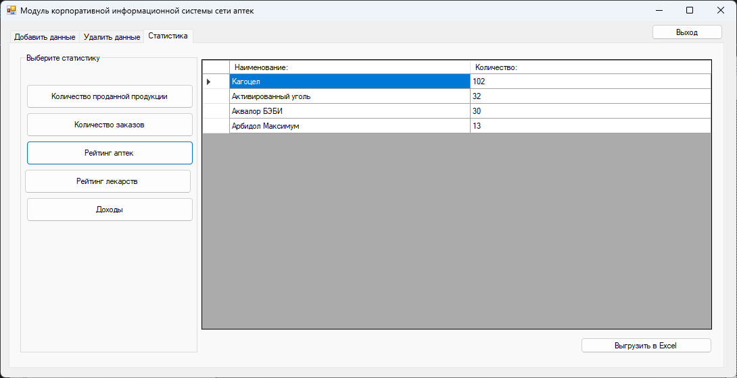

Рисунок 14 Супер-пользователь – раздел “Статистика” – “Рейтинг аптек”

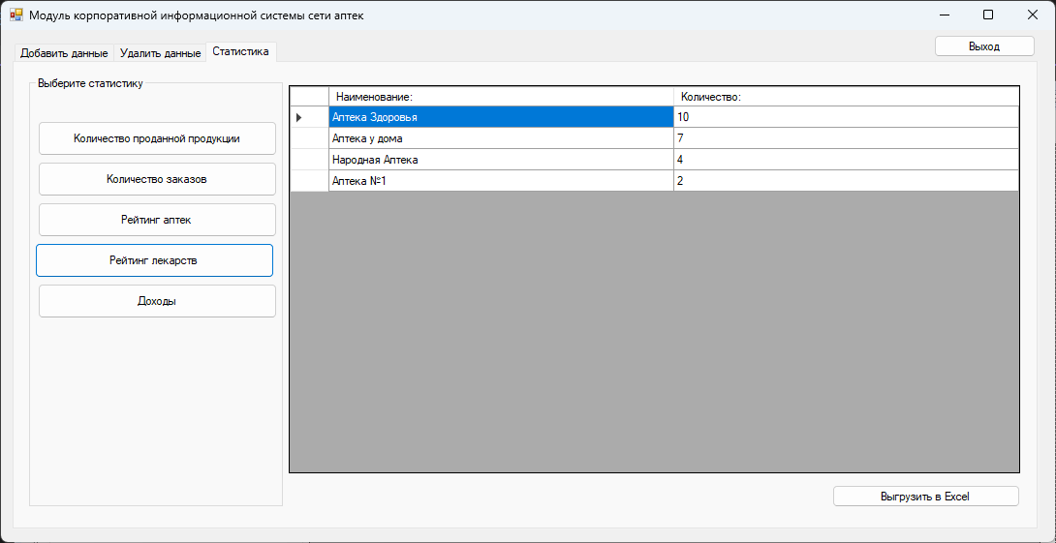

Рисунок 15 Супер-пользователь – раздел “Статистика” – “Рейтинг лекарств”

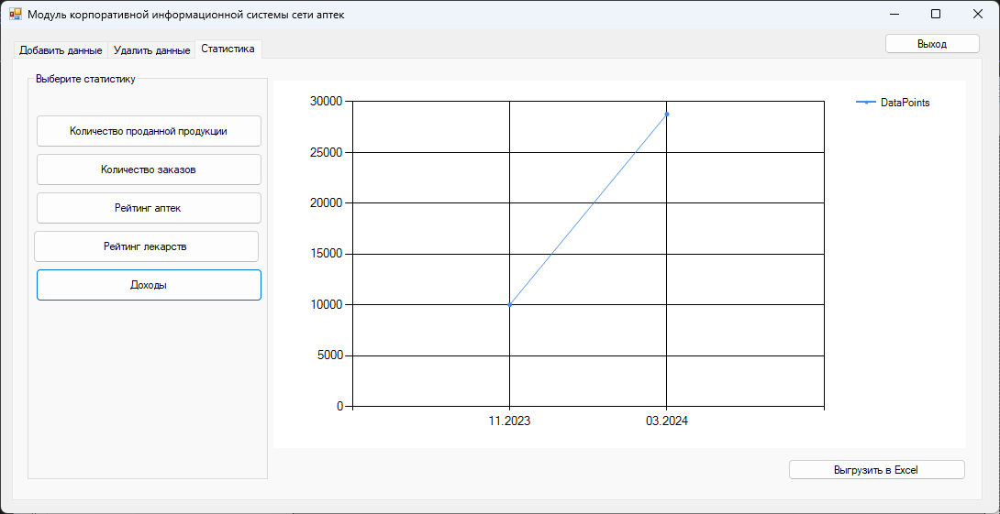

Рисунок 16 Супер-пользователь – раздел “Статистика” – “Доходы”

## Отчеты

Выгрузка отчетов доступна:

1. Пользователю в разделе “История заказов”, для выгрузки конкретного заказа
2. Администратору в разделах “Товары в магазине” и “Статистика”, для выгрузки перечня товаров в магазине и любой статистики
3. Супер-пользователю в разделах “Статистика”

## 

Рисунок 17 Супер-пользователь – раздел “Статистика” – Отчет по “Количество проданной продукции”

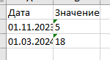

Рисунок 18 Супер-пользователь – раздел “Статистика” – Отчет по “Количество заказов”

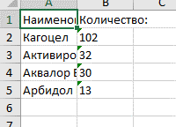

Рисунок 19 Супер-пользователь – раздел “Статистика” – Отчет по “Рейтинг аптек”

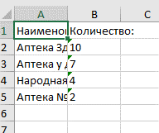

Рисунок 20 Супер-пользователь – раздел “Статистика” – Отчет по “Рейтинг лекарств”

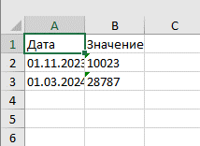

Рисунок 21 Супер-пользователь – раздел “Статистика” – Отчет по “Доходы”

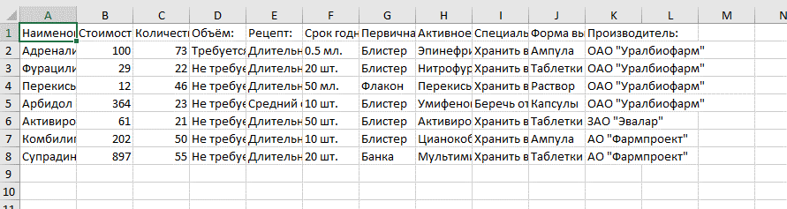

Рисунок 22 Администратор – Отчет по перечню лекарств в аптеке

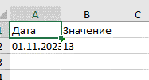

Рисунок 23 Администратор – раздел “Статистика” – Отчет по “Количество купленного товара в магазине”

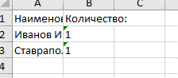

Рисунок 24 Администратор – раздел “Статистика” – Отчет по “Рейтинг покупателей”

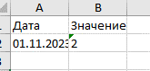

Рисунок 25 Администратор – раздел “Статистика” – Отчет по “Количество покупок в магазине”



Рисунок 26 Пользователь –Отчет по Заказу

## Реакция на ошибочный ввод данных

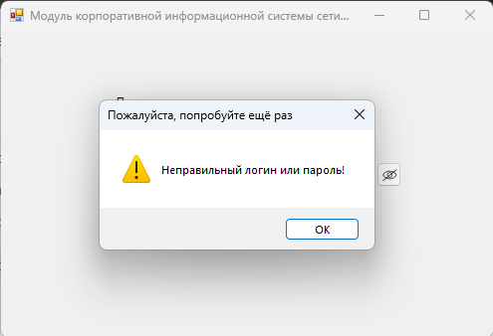

Рисунок 27 Ошибочный ввод данных при Авторизации

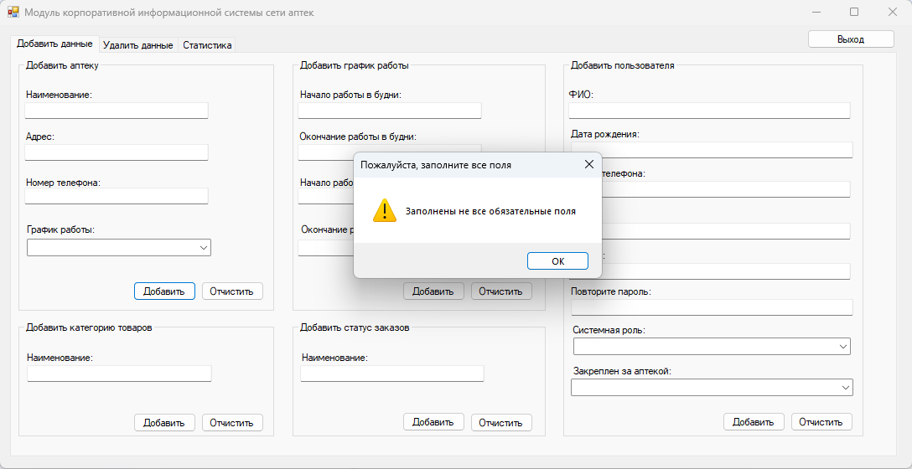

Рисунок 28 Ошибочный ввод при добавлении данных

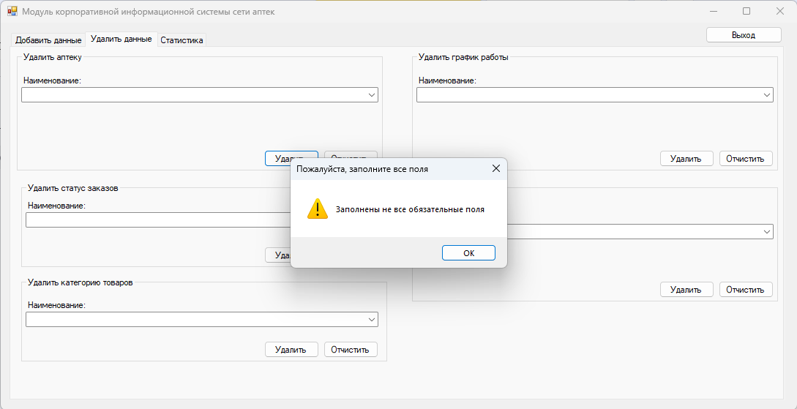

Рисунок 29 Ошибочный ввод удалении данных

# Выводы

В ходе работы было реализовано приложение “ Модуль корпоративной информационной системы сети аптек”. Были реализованы все требования и условия согласно документам, описанным на предыдущих этапах. Дальнейшим этапом согласно ТЗ будет тестирование приложения на наличие ошибок.